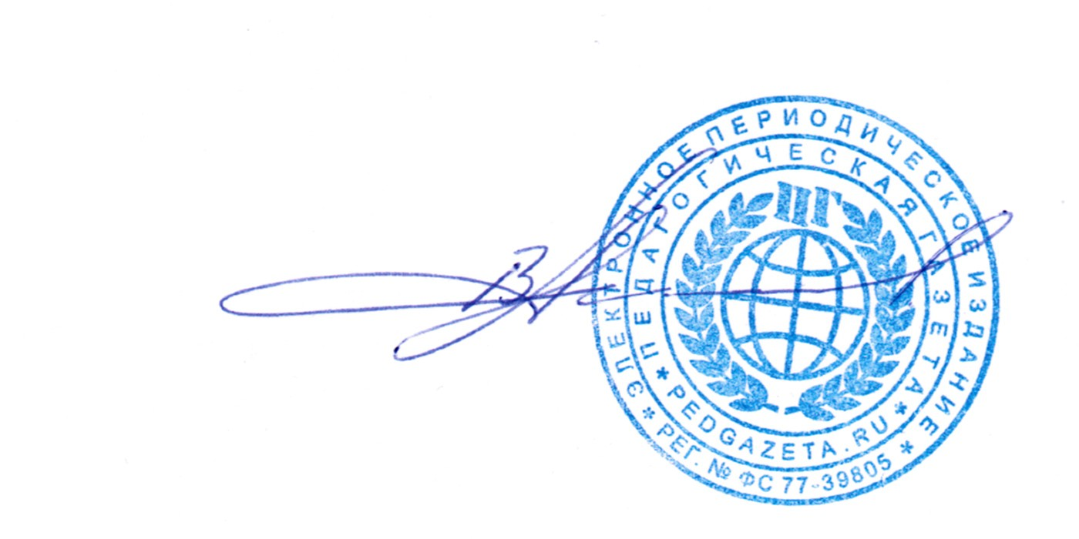

СВИДЕТЕЛЬСТВО О ПУБЛИКАЦИИ № 9168
настоящее свидетельство подтверждает, что 12 марта 2023 года
на страницах СМИ «Педагогическая газета» был опубликован материал
Положение военно-патриотического, спортивного мероприятия

Автор(ы) материала: Халилов Руслан Айдерович Учитель физической культуры
МБОУ Специализированная школа№1 г. Феодосии

Указанная работа доступна для свободного ознакомления
по адресу ее постоянного размещения на страницах СМИ «Педагогическая газета»: http://pedgazeta.ru/65390

Главный редактор СМИ «Педагогическая газета» Алексеев Виталий Геннадьевич

Москва, 2023

Электронное периодическое издание
«Педагогическая газета» (PEDGAZETA.RU)
свидетельство регистрации СМИ Эл № ФС 77-39805 выдано 11 мая 2010 года

